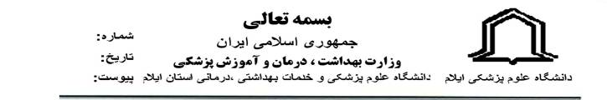
*1017748*
18649/95/40/22
4/11/1395

معاونت محترم آموزشي دانشگاه ........................
موضوع: آمار جمعيتي دانشجويي
سلام عليكم

احتراماٌ با عنايت به اينكه خانم دكتر معصومه اطاقي جهت تكميل آمار دانشجويي استان به منظور تدوين نقشه علمي دانشگاه علوم پزشكي ايلام نياز به جمع آوري اطلاعات در زمينه آمار دانشجويان دارد، مستدعي است دستور فرماييد در اين خصوص با نامبرده همكاري لازم به عمل آيد.

دكترحميد تقي نژاد
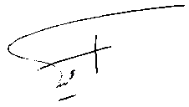
سرپرست دانشكده پرستاري و مامايي

